DESARROLLO FORESTAL FORESTAL
Temática
Fomento a la Recuperación de Áreas Forestales
El Gobierno Municipal de Zapotlán el Grande, durante el periodo 2015-2018, con el afán de proteger las áreas forestales que se encuentran al interior de la localidad, se dio a la tarea de organizar a propietarios y empresarios, para constituir la brigada de reforestación y protección a las áreas forestales en el territorio municipal, en coordinación con Secretaría de Medio Ambiente y Desarrollo Territorial, que abarca una superficie aproximada de 7,649.00, hectáreas de bosques de Pino Encino, Oyamel y pradera de alta montaña.
Durante el mes mayo del 2017, fue conformado el “Comité de Reforestación Social”, constituido por Agrícola Cerritos S.P.R. de R.L., Membranas Los Volcanes, SEMADET, CONAFOR y Ayuntamiento de Zapotlán el Grande, con el objetivo de establecer la organización, los procedimientos, las responsabilidades institucionales y los recursos necesarios, que permitan desarrollar una estrategia de reforestación social, para recuperar los bosques en el territorio municipal.
Para lo cual se acordó un programa a cinco años reforestar un polígono de 60-00 hectáreas en la parte oriente de la ciudad, con una primera etapa en 2017, en la que fueron plantadas 4-00-00 hectareas de pino Douglas y Michoacano en el predio conocido con el nombre “Cruz de Aluminio”, y en este último año del presente Gobierno 2018, fueron plantadas 10-00-00 hectareas mas como segunda etapa, a una densidad de 4,400 arboles por hectárea. A continuación en la siguiente tabla se presenta la proyección que tendrá continuidad en los años subsecuentes, así como la gráfica que mantiene la mencionada proyección para alcanzar la meta hasta el año 2021.

año | SUPERFICIE A REFORESTAR (has.) | % CUMPLIMIENTO
2017 | 4-00 | 100
2018 | 10-00 | Pendiente
2019 | 12-00 | Pendiente
2020 | 15-00 | Pendiente
2021 | 19-00 | Pendiente
TOTAL | 60-00 | Pendiente

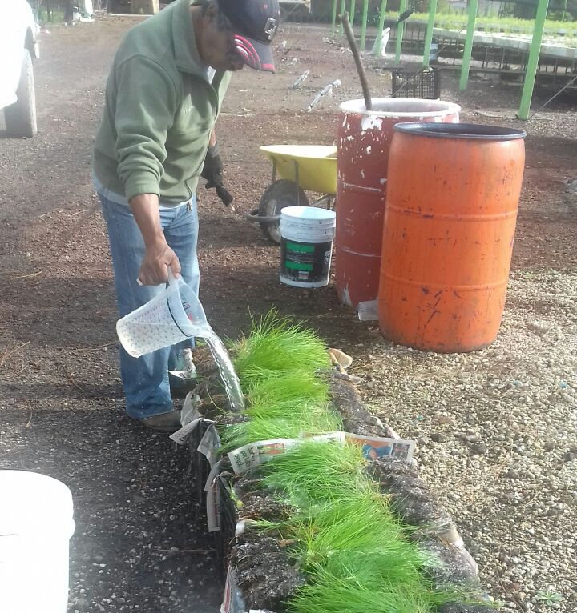
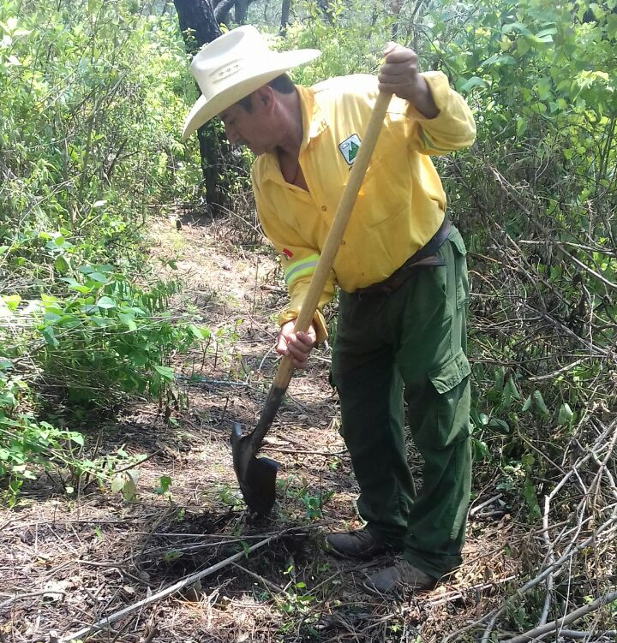

Programa de Reforestación 2018

Temática
Fomento a la Recuperación de Áreas Forestales
En el periodo de este informe se constituyeron brigadas de protección integradas para la ejecución de las estrategias para el combate de incendios en la temporada de estiaje.
En el contexto de la conservación de áreas forestales y en el tema de protección contra incendios forestales en épocas de estiaje destaco las principales causas de incendio en la región:
1. Quema de pastizales 90%
2. Apertura de aéreas para coamiles 10%
Ante la gran superficie forestal del municipio el ayuntamiento en coordinación con la SEMADET se establecieron politicas de atención de incendios forestales para ello en el marco de los Planes Operativos Anuales, fueron plasmadas las estrategias de mejor cobertura de detección de incendios, creándose una mayor comunicación con las brigadas y grupos voluntarios que se han integrado al programa de prevención y combate de incendios forestales con la finalidad de disminuir el daño ocasionado a los ecosistemas con la coordinación de la SEMADET.
En el marco del programa de actividades de manejo del fuego durante el trienio fueron incluidas estrategias para monitorear oporunamnete los focos de incendios para la movilización oportuna de recursos, para lograr un efectivo control, de forma que se minimicen los daños causados por el fuego.
Dada la importancia que esta Región tiene en el Estado, desde que se iniciaron los trabajos de explotación forestal, al termiono de este periodo Contitucional de Gobierno se cuenta con una adecuada organización para prevenir, mitigar y controlar los incendios que se han logrado contraer el indicador de eventos en concordancia con la base de datos de protección civil y bomberos de la localidad.
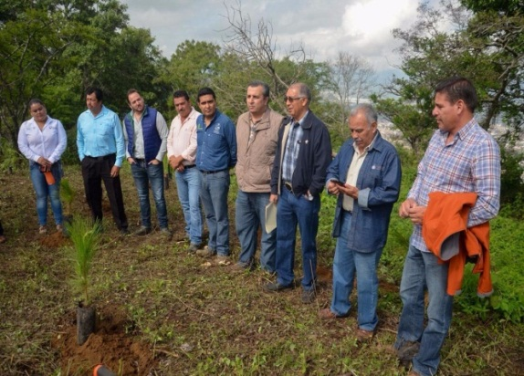
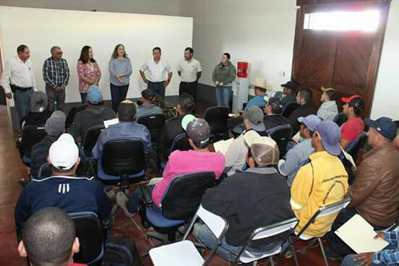

Conformación de las brigadas de protección para el conbate de incendios

